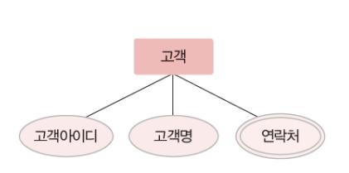 이중 타원 : 다중 값 속성

속성 값이 다른 속성으로부터 유도될 수 있으면 점선으로 표현되는 유도 속성이다.

기본 키에는 밑줄을 친다. 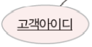

관계 ; 개체와 개체가 맺고 있는 의미 있는 연관성 , 개체 집합들 사이의 대응 관계(매핑) 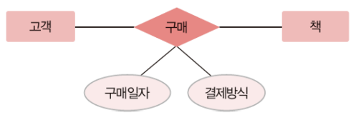고객은 책을 구매한다.

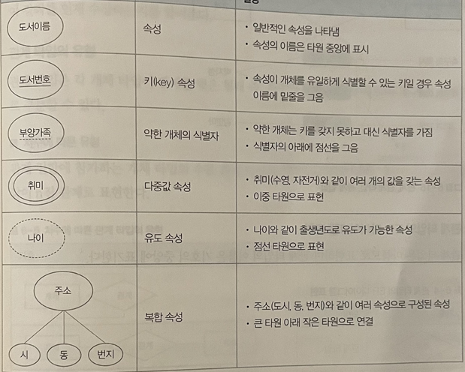

관계의 참여 특성 -필수적(전체) 참여 : 모든 개체 인스턴스가 관계에 반드시 참여해야 됨,(이중선)

* 선택적(부분) 참여: 일부만 참여해도 됨 ex)학생 – 과목(휴학 등)



--------------------------------------------------------------------------------------------------------------

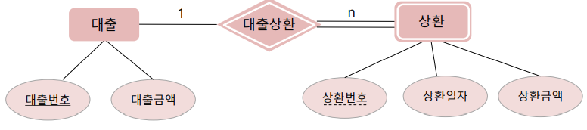

약한 개체 : 다른 개체의 존재 여부에 의존적인 개체, 자기 자신의 속성으로만 키를 명세할 수 없음 이중 직사각형으로 표시함. 강한 개체 타입이 있어야 존재할 수 있음.

대출 개체는 강한 개체, 상환 개체는 약한 개체,

약한 개체와 강한 개체와 맺는 관계는 이중마름모로 표현합니다.

사각형 : 개체, 마름모 : 관계, 타원 : 속성.

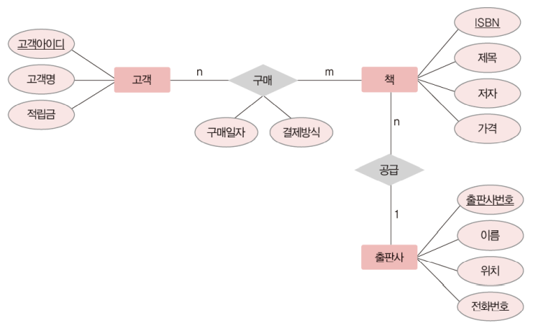

E-R 다이어그램으로 표현된 개념적 구조를 DB에 저장할 형태로 표현한 논리적 구조. (스키마).

